
领先的视频IP化传输解决方案专家
快速入门手册
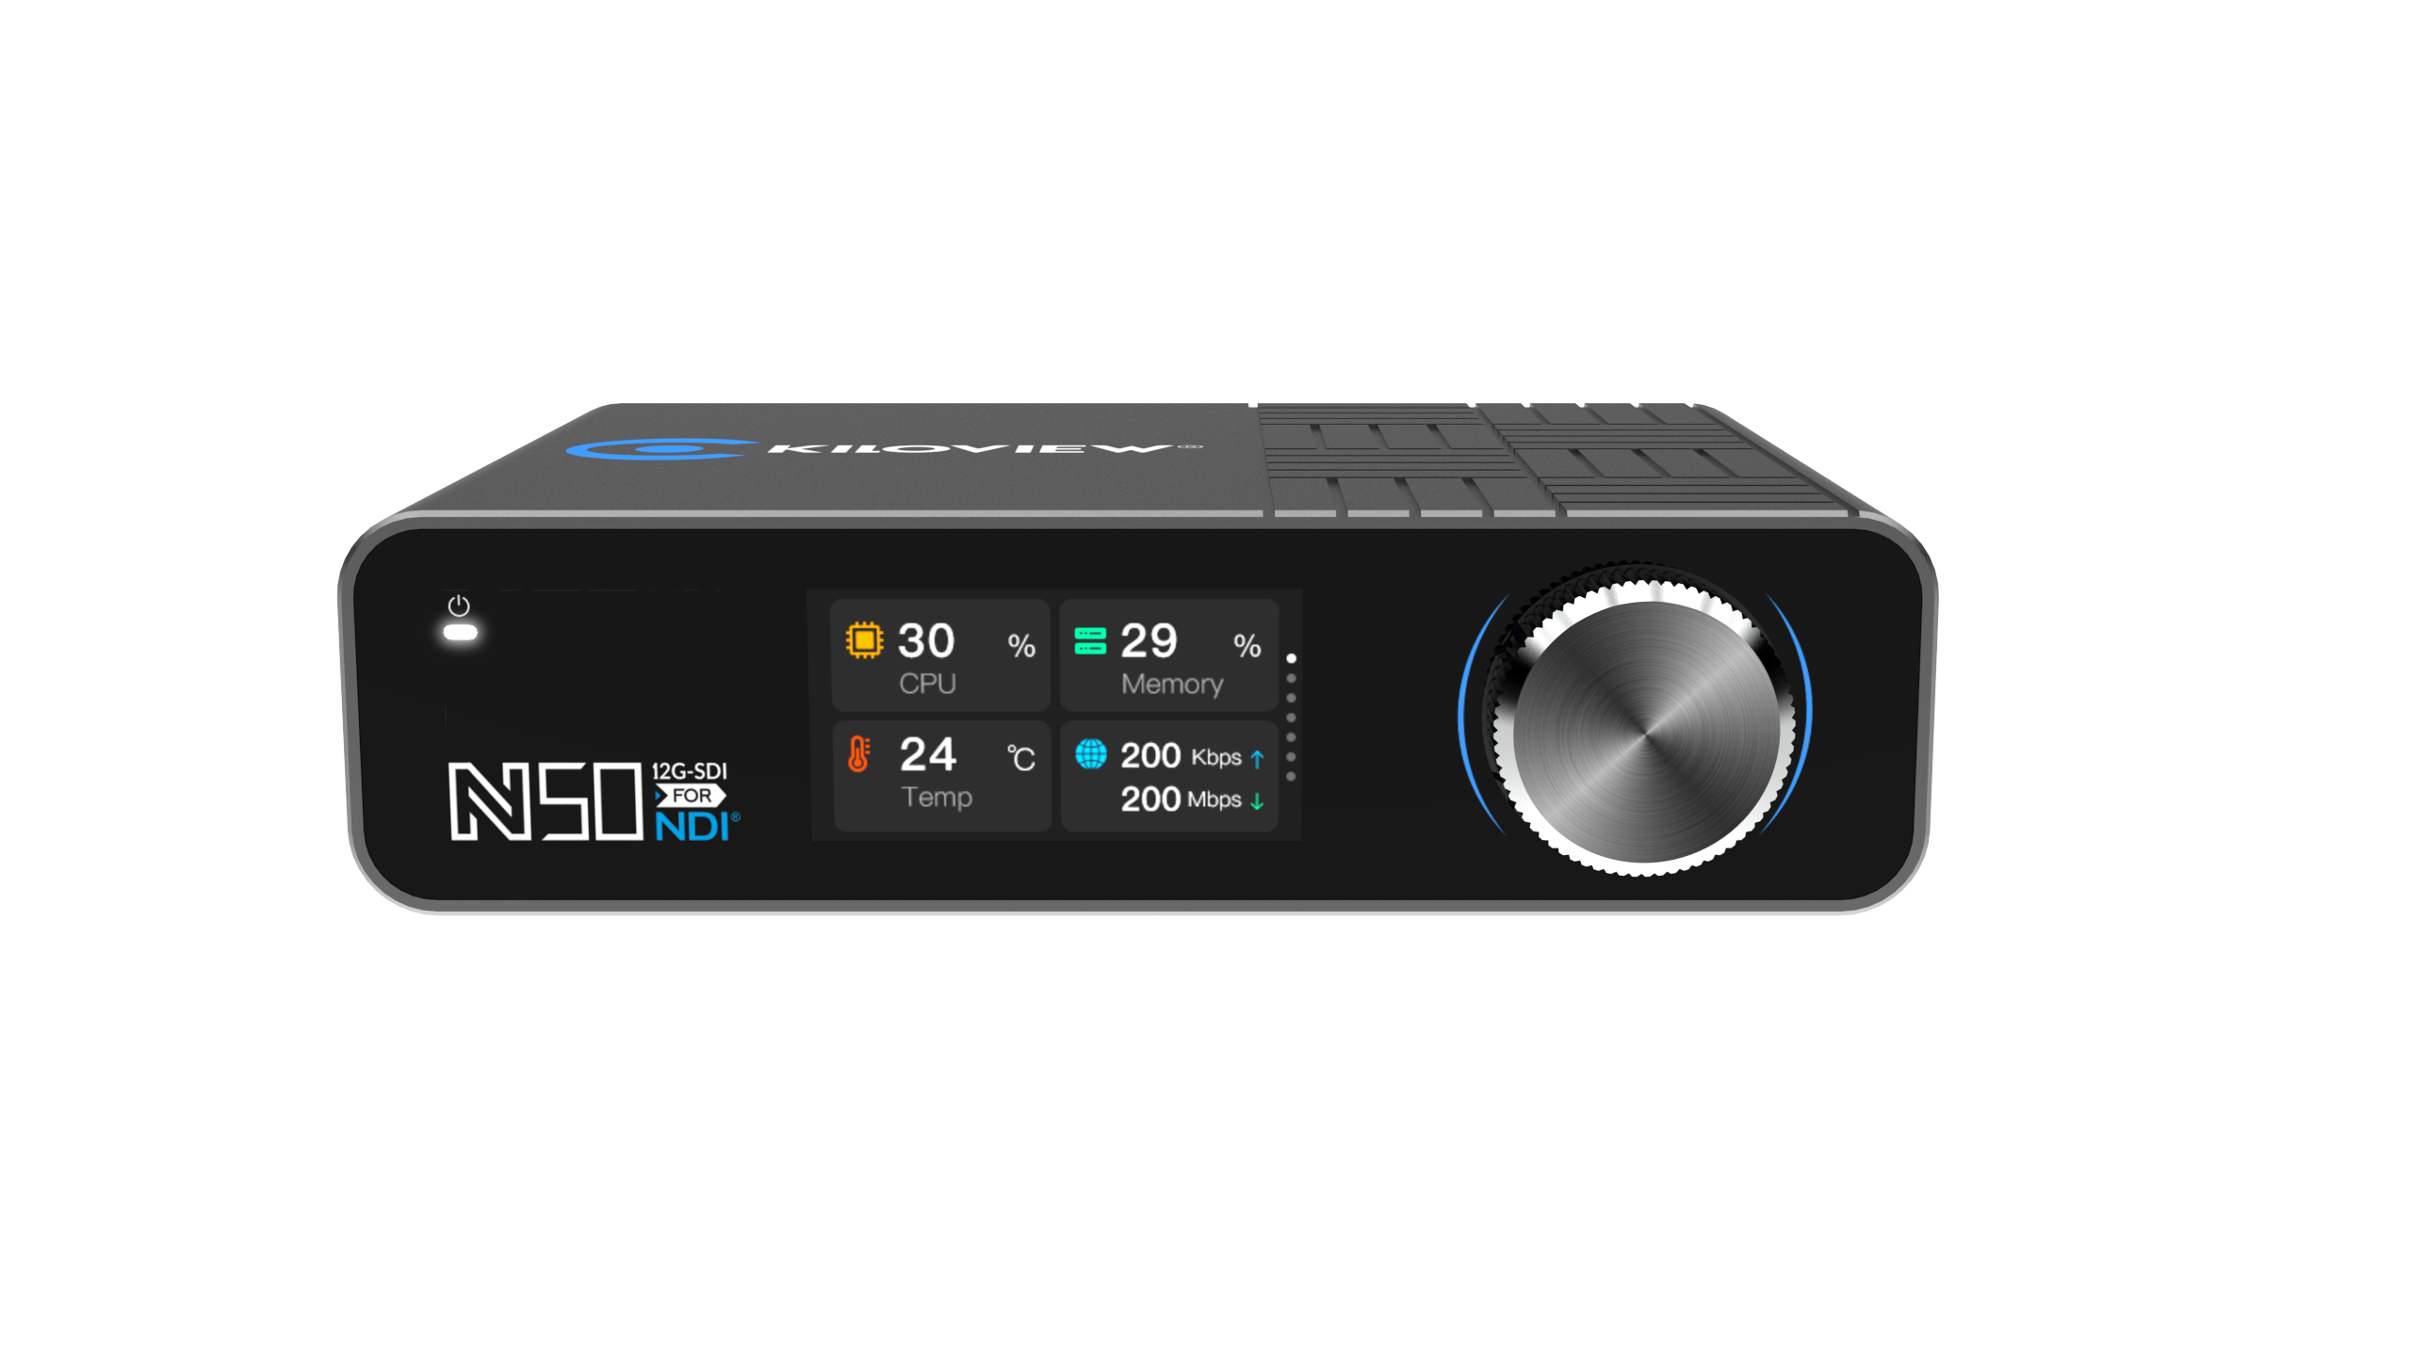
N50/N60 视频编解码器
（2022-6版）
通过本手册，您可以了解到
- 装箱清单
- 设备接口和功能
- 设备连接、登录和基本应用
- 设备升级和恢复出厂设置

在您正式使用本产品之前，建议您仔细阅读本产品使用说明书。为确保您的人身安全及避免设备受到物理或电气损伤，请严格遵照本说明书的指导或在专业人员指导下进行安装使用本产品。不正确的电气连接或物理安装方式将有可能造成设备的永久损伤，甚至威胁人身安全。
NDI High Bandwidth+NDI|HX
全能编解码器
(2023-2版)

设备清单
 | 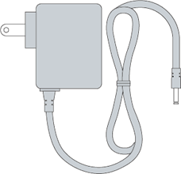 | 
- 主机（N50/N60）×1 | - 电源适配器×1 | - 冷靴×1
 |  | 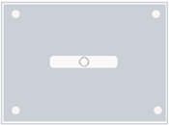
- 合格证/保修卡×1 | - 《快速入门》手册×1 | - 冷靴支架×1

设备接口
以下为N60设备接口图
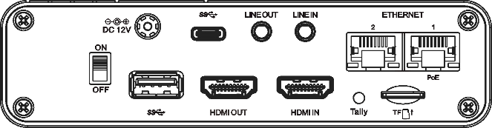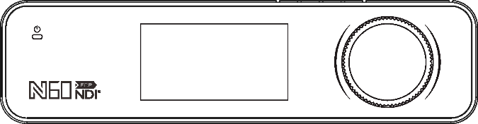
7
6
4
15
14
13
12
10
11
1
2
8
5
3
9

- 电源开关
- 电源接口
- Type-C拓展接口
- LINE OUT
- LINE IN
- 1000M以太网口
- 1000M以太网口- PoE
- USB拓展接口
- HDMI OUT （注:N50为SDI OUT）
- HDMI IN （注:N50为SDI IN）
- Tally状态灯
- TF卡槽
- 电源指示灯
- LCD显示屏
- 滚轮旋钮
 | 注意  - 本手册中均使用N60的接口图进行演示，N50和N60的设备接口差异HDMI和SDI，N50的(9)号标签为SDI OUT，(10)号标签为SDI IN。

设备指示灯
Tally/LCD显示屏 | 编码模式下用于指示当前视频的状态
Tally/LCD显示屏 | 绿色常亮 | 指示当前视频处于PVW预监状态
Tally/LCD显示屏 | 红色常亮 | 指示当前视频处于PGM输出状态
电源指示灯 | 名称 | 颜色 | 状态 | 说明
电源指示灯 | Power | 白色 | 常亮 | 电源已连接
电源指示灯 | Power | 白色 | 熄灭 | 电源关闭或故障

注意
- 当N50/N60处于编码模式下，接收到NDI的TALLY信号后，LCD显示屏会显示当前视频处于PGM或PVW状态（红色或绿色）。

应用场景
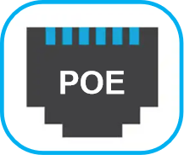 | POE说明  - N50/N60只有 “ETHERNET 1” 网口支持PoE功能，您无法使用“ETHERNET 2” 网口为N50/N60供电。  - 请使用PoE+(802.11AT) 标准的交换机，其他交换机可能会因输出功率不匹配导致工作异常或损坏。
注意
- 接口示例图均以N60为例，N50为SDI接口；
- 同一设备的编码模式和解码模式不可同时使用。
- 编码器模式下，需确保摄像机输出的视频信号连接HDMI IN/SDI IN接口；
- 解码器模式下，需确保视频信号线缆连接的是HDMI/SDI输出口。

编码模式
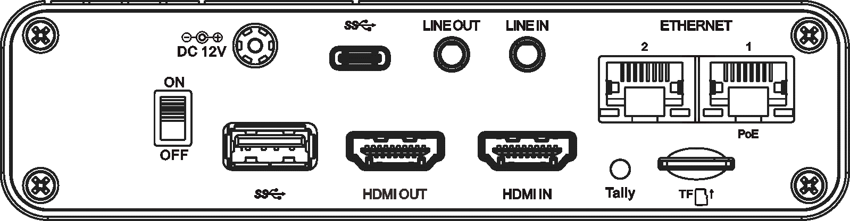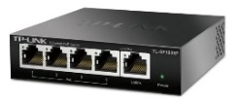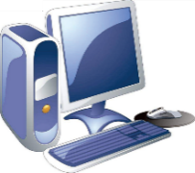
HDMI视频源
PC
交换机
电源适配器
工作网络
LOOP环出
编码模式应用系统连接图

解码模式
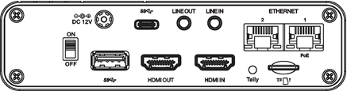
HDMI显示器

PC
交换机
电源适配器
NDI源
解码模式应用系统连接图

显示屏和滚轮旋钮
N50/N60在正面面板上提供了彩色LCD显示屏和滚轮旋钮。
在显示屏上，您可以便捷地查看设备状态、获取配置参数、以及进行工作模式切换、IP地址配置之类的快捷操作。LCD显示屏同时也是一个超大的Tally状态显示器。
通过滚轮旋钮旋钮可进行显示模块的切换，按下滚轮表示“确定“，可进入当前显示模块，查看详细信息、修改基本配置参数或者修改N50/N60的工作模式等。更加详细的操作步骤，请见用户手册。
示例图以N60为例：
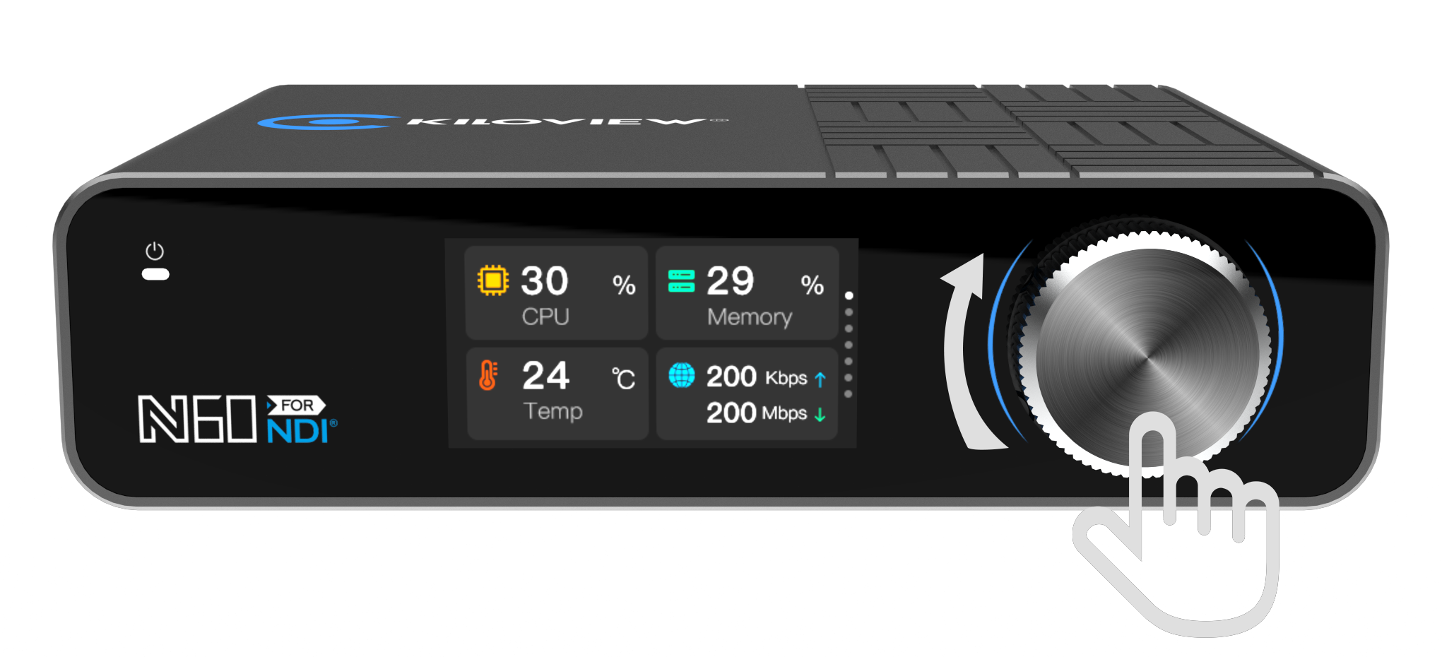

发现设备

查看IP地址
在LCD显示屏上，您可以便捷地查看设备的IP地址。
N50/N60开机后，您可以转动滚轮旋钮将显示屏的画面切换至您当前连接的网口，“ETHERNET 1”（网口1）或“ETHERNET 2”（网口2），即可查看到设备当前的IP地址。
ETHERNET 1（网口1） ETHERNET 2（网口2）

使用Kiloview Multiview免费工具
 | 下载Kiloview Multiview免费工具  访问网址 https://www.kiloview.com/cn/ndi/multiview，点击[申请免费体验]按钮，获取 multiview，根据提示一步一步安装软件即可。  Kiloview Multiview是一款全世界广受好评的、免费的NDI视频发现、管理、多画面监看的工具软件。

第一步：启动Kiloview Multiview软件，打开设置界面
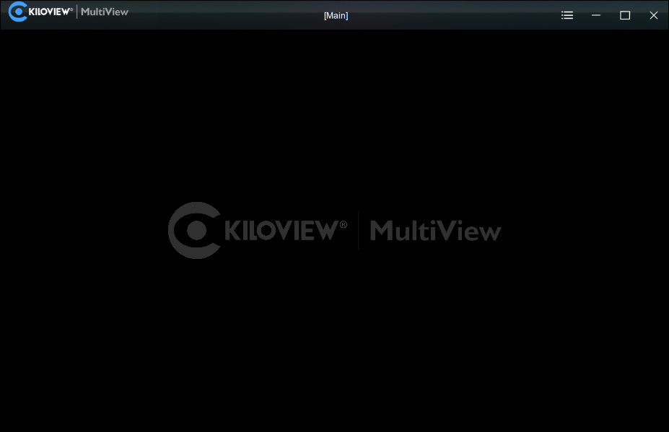

第二步：在设备发现列表中找到你要的设备，通过Web浏览器访问它的管理界面
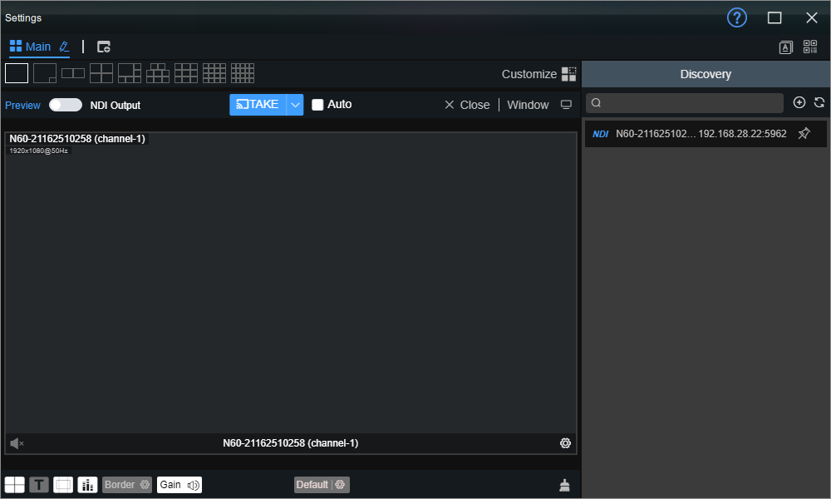
 | 说明  - N50/N60设备的命名规则：N50/N60-<设备序列号>，其中<设备序列号>为贴在设备标签上的一串数字。  - 访问方法一：将发现列表中找到的设备直接鼠标拖放到左边的窗格，稍等片刻，右上角将出现一个 ⓔ 图标。点击它可以直接打开N50/N60设备的Web管理页面。  - 访问方法二：打开Web浏览器，在地址栏输入： http://设备IP地址/ （其中设备IP地址是在发现列表中显示的N50/N60设备的IP地址）。

登录设备管理页面
打开N50/N60的Web管理界面后，默认登录设备的用户名是：admin，密码是：admin。
注意
- 为保证信息安全，建议您初次登录后、立即修改密码！
- 首次登录设备时，或每次升级固件后再次登录，将出现《最终用户许可协议》的阅读窗口，请您务必仔细阅读并在接受许可协议后方可使用！

工作模式
注意
- N50/N60设备目前只能工作在“编码器模式”或者 “解码器模式”二者之一。但您可以在二者之间任意切换。

编码模式
设备默认工作在“编码器模式”。在N50/N60 Web管理界面的左边，有编码器/解码器两种模式切换的图标。当设备处于其它工作模式时，点击“编码”图标可以切换回“编码器模式”。
视频预览窗口默认为“图片”模式，画面每3秒刷新一帧，如果维护电脑的CPU性能较强，可以点击按钮切换为“视频”模式，预览窗口的流畅度将有所提升。
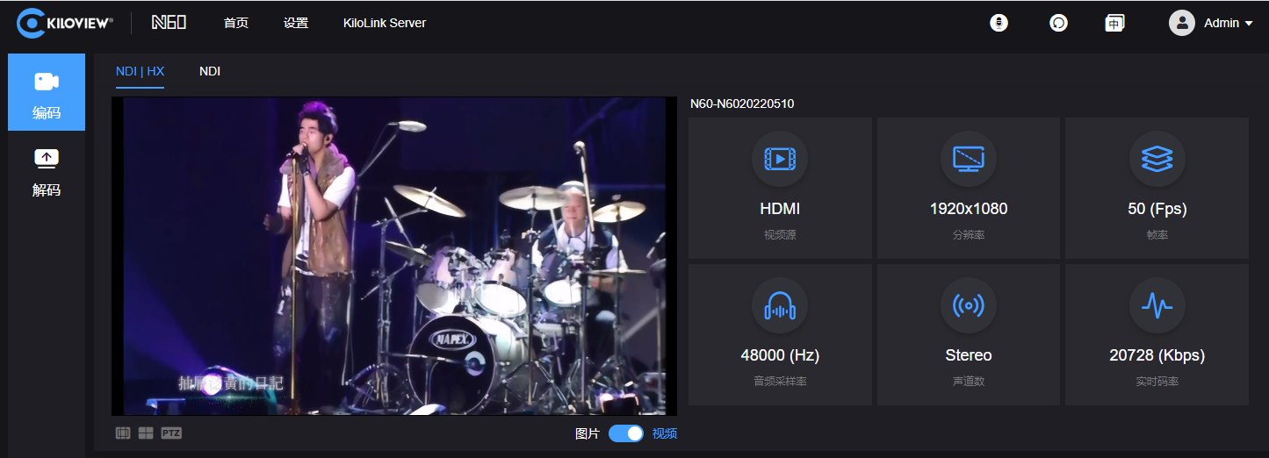

解码模式
在N50/N60 Web管理界面的上边，有编码器/解码器两种模式切换的图标。点击“解码”图标可以切换到“解码器模式”。
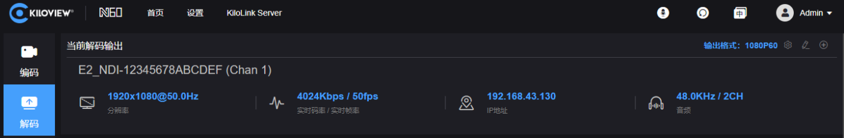
N50/N60处于解码器工作模式时，将自动搜索网络中的NDI源，并显示于解码管理界面的下方。找到要解码显示的NDI源，点击其右边的图标，即可解码输出。
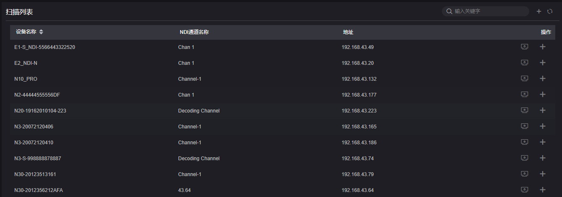
可以点击NDI源右边的“+”图标，将源添加到预置列表（Preset）中。N50/N60提供9个Preset位置，允许您将常用的NDI源保存在Preset列表中。这样，您可以在任何时候快速地选择1-9号Preset，切换解码输出。
 | 获取更多关于N50/N60编码和解码模式的使用帮助，请访问Kiloview官方网站地址  https://www.kiloview.com/cn/support/docs/N60/

固件升级

下载升级固件
 | Kiloview将持续为N50/N60设备提供更新功能、修复Bug的固件。访问：  https://www.kiloview.com/cn/support/download/  在筛选列表中，选择 “NDI” > “N60”，并在“程序”标签中找到最新的固件下载。

升级设备固件
登录N50/N60管理后台，点击“系统设置”>“固件升级”，进入固件升级页面。检查下载的最新软件版本是否高于当前软件版本，如果版本一致或更低，则无需升级。若要升级，上传从官网下载的固件文件，然后点击“固件升级”。
通常，上传固件成功后，系统将提示您重启，如需确认，请点击确认；如果自动重启，请耐心等待。
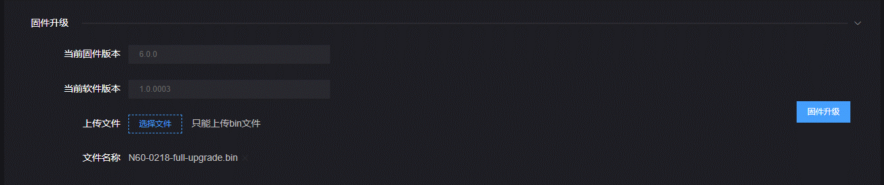
注意
- 建议使用Windows操作系统的Google Chrome或者Edge浏览器升级。
- 升级过程中，请勿断电，否则可能导致设备无法启动。
- 一般来说，升级的过程大约需要3-5分钟。如果超过5分钟升级仍未提示完成，请尝试刷新网页；如果仍然无法正常访问，请尝试联系技术支持。

Recovery模式升级设备固件
如果使用9.2所述方式无法进入N50/N60管理后台，可以使用Recovery模式进行固件升级，具体步骤如下：
第一步：准备好一个U盘或者TF卡，把从官网下载好的固件文件拷贝到U盘/TF卡。
第二步：将U盘或者TF卡插入N50/N60，设备开机后（2s左右），待屏幕出现Kiloview徽标，长按住滚轮旋钮10s以上直至设备进入Recovery模式。
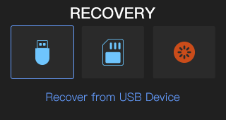
第三步：通过旋转滚轮旋钮选择“Recover from USB Device”（从U盘安装固件）或者“Recover from TF Card”（从TF卡路径安装固件），选择完成后按下滚轮旋钮确认即可开始升级。
第四步：N50/N60固件升级过程中，会提示“Updating! Please keep the power on.”（系统升级中！切勿断电）。
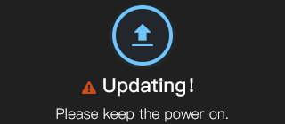
第五步：当N50/N60屏幕显示“Firmware updated successfully”（升级完成）时，则表示N50/N60已完成固件升级。此时滚轮旋钮的任意操作将帮助您返回Recovery菜单，请选择Reboot将设备重启。
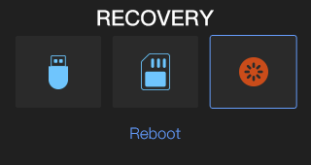
注意
- “长按下滚轮旋钮10秒以上”进入recovery模式仅在设备启动时有效。
- 升级固件有且仅存储在根目录文件夹有效。
- 未找到固件，弹窗提示“No firmware found”（未找到升级固件），操作滚轮旋钮可返回选择界面。
- 固件升级过程中，任何操作无效。
- 如果固件升级失败，会提示 “Failed to update the firmware”（固件升级失败），请联系技术支持。

恢复出厂设置
如因设备参数配置不当导致设备不能正常工作，或者当忘记网络IP配置并且无法搜索查找到设备时，可以尝试恢复设备的出厂设置。恢复出厂设置有两种方法：
方法一：当设备能正常登录Web管理页面时，通过Web界面的“设置”>“系统设置”>“恢复出厂设置”。
方法二：当设备不能正常登录Web管理页面时，通过操作N50/N60正面的滚轮，将设备恢复出现设置。
注意：恢复出厂设置后，以下参数将会改变至默认值
- 登录用户admin的密码将恢复为admin。
- 您的设备将恢复至默认使用的DHCP动态获取IP地址的模式，同时一个failover地址192.168.1.168将会被绑定到网卡上。
- 所有视频编码/解码参数、音频参数等将恢复到出厂的默认值。

其它
如设备长期不使用，为延长设备使用寿命，请拔掉电源，妥善保管设备。

